[US-0001] – Adicionar item ao carrinho
Situação: | Em Andamento
Projeto: | EBAC-SHOP
Versões Afetadas: | 1.0

Tipo: | História | Prioridade: | Média
Solicitante: | Fábio Araújo | Responsável: | Ronald Wesley
Resolução: | Aprovada | Pontuação: | 13
Tempo Estimado:

Anexos: | 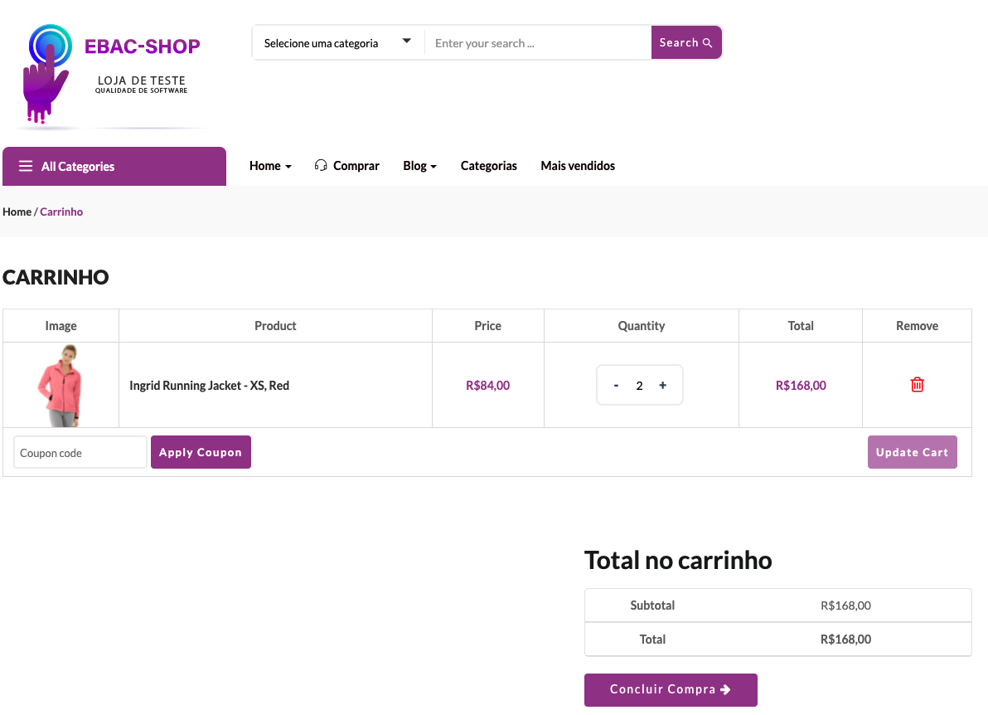

Descrição

Como cliente da EBAC-SHOP
Quero adicionar produtos no carrinho
Para realizar a compra dos itens

Critérios de Aceitação:
1 - deve permitir ao usuário adicionar os produtos em seu carrinho
2 - não deve permitir adicionar produtos esgotados ao carrinho
3 - permitir apenas 10und do mesmo produto no carrinho
4 - permitir que o cliente exclua um produto que não é mais de seu interesse
5 - permitir que o cliente acesse a página de pagamento após a seleção dos produtos no carrinho.

[US-0002] – Login na plataforma
Situação: | Em Andamento
Projeto: | EBAC-SHOP
Versões Afetadas: | 1.0

Tipo: | História | Prioridade: | Média
Solicitante: | Fábio Araújo | Responsável: | Ronald Wesley
Resolução: |  | Pontuação: | 8
Tempo Estimado:

Anexos: | 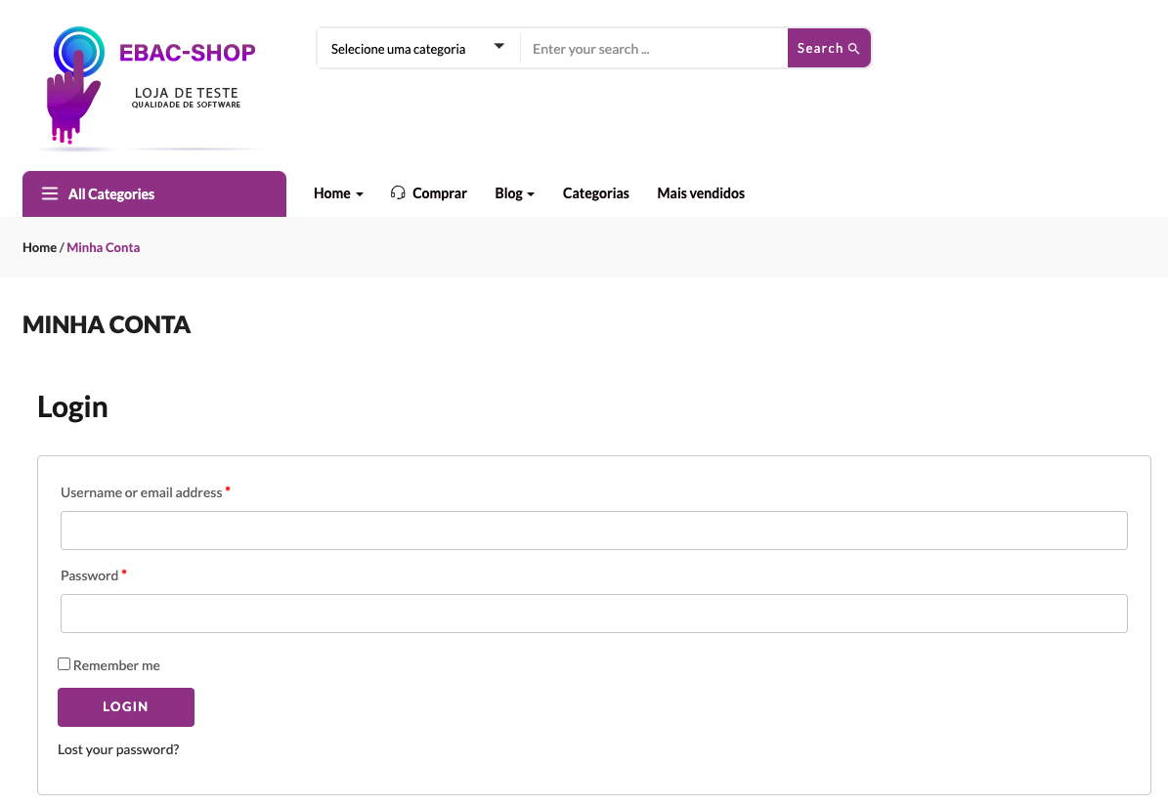

Descrição

Como cliente da EBAC-SHOP
Quero fazer o login (autenticação) na plataforma
Para visualizar meus pedidos

Critérios de Aceitação:
1 - permitir acesso com “usuário” e “senha” válidos
2 - não permitir acesso com “usuario” invalido
3 - não permitir acesso com “senha” inválida
4 - permitir o cliente visualizar os pedidos caso a “usuário” e “senha” sejam válidos
5 - permitir ao cliente a redefinição de sua “senha” apenas se email/usuário seja válido

[US-0003] – Lista de desejos (favoritos)
Situação: | Em Andamento
Projeto: | EBAC-SHOP
Versões Afetadas: | 1.0

Tipo: | História | Prioridade: | Média
Solicitante: | Fábio Araújo | Responsável: | Ronald Wesley
Resolução: |  | Pontuação: | 13
Tempo Estimado:

Anexos: | 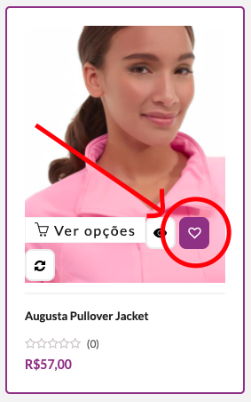  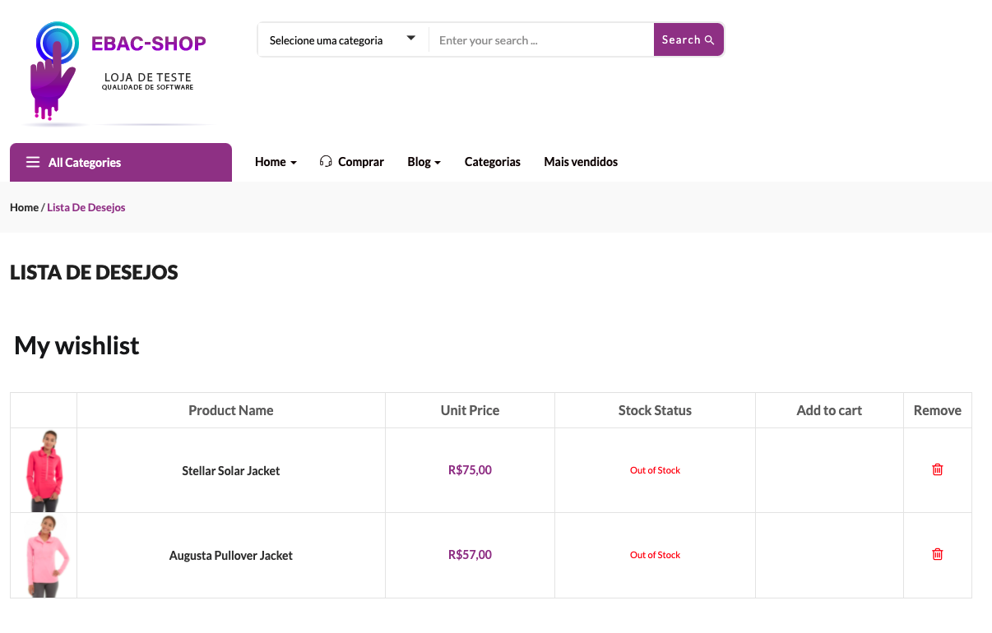

Descrição

Como cliente da EBAC-SHOP
Quero favoritar os itens que eu gosto
Para efetuar a compra futuramente

Critérios de Aceitação:
1 - permitir o usuário logado em sua conta de adicionar um item a aba de favoritos
2 - não permitir usuário sem login adicionar um item a aba de favoritos
3 - caso o usuário não esteja logado em sua conta pedir que efetue o login
4 - com o login bem sucedido permitir o usuário clicar no botão de favoritos
5 - adicionar os itens a aba da favoritos caso os critérios estejam válidos

